
Instruções:
1- Escreva seu nome de forma LEGÍVEL na folha do cartão de respostas.

2- Analise sua resposta. Ela faz sentido? Isso poderá ajudá-lo a encontrar erros.

3- A não ser que seja instruído de forma diferente, assinale apenas uma das alterna- tivas de cada questão.

4- A prova consiste em 15 questões objetivas de múltipla escolha.

5- Marque as respostas das questões no CARTÃO RESPOSTA preenchendo integral- mente o círculo (com caneta) referente a sua resposta.

6- A prova deverá ser feita em até 2 horas, portanto seja objetivo nas suas respostas.

7- É permitido o uso de calculadora científica simples, sem conectividade e sem gráficos.

8- Não é permitido portar celular (mesmo que desligado) durante a prova. O(A) estudante flagrado(a) com o aparelho terá a prova recolhida e ficará com nota zero neste exame.

----------------------------------------------------------------------------------------------------------------------------------------------
Formulário - Física 2
- Constantes: a não ser que seja instruído de forma diferente, use
 ; ; ; 
- Fórmulas matemáticas
;
;
- Fórmulas e leis físicas
; ; ;

; ; ; ; ; ; ; ;
; 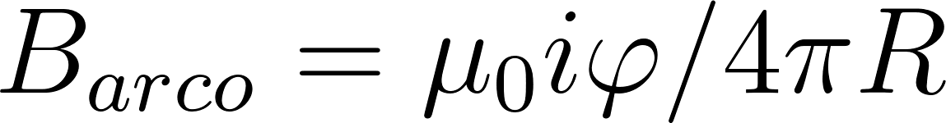; ; 
; ; ;
;
;
; 
^{RLC- Abordagem do Halliday:}
^{RLC− Abordagem do Randall:}

--- Fim do formulário ---

01) Uma fonte de voltagem variável é conectada em série a uma bobina e um amperímetro, como mostrado no diagrama abaixo. Outra bobina próxima, também mostrada, está conectada a um voltímetro. Sabe-se que a corrente na primeira bobina, em função do tempo, tem o comportamento mostrado no gráﬁco abaixo. Qual dos gráﬁcos a seguir indica corretamente o comportamento, em função do tempo, da voltagem lida no voltímetro? (resp: d )
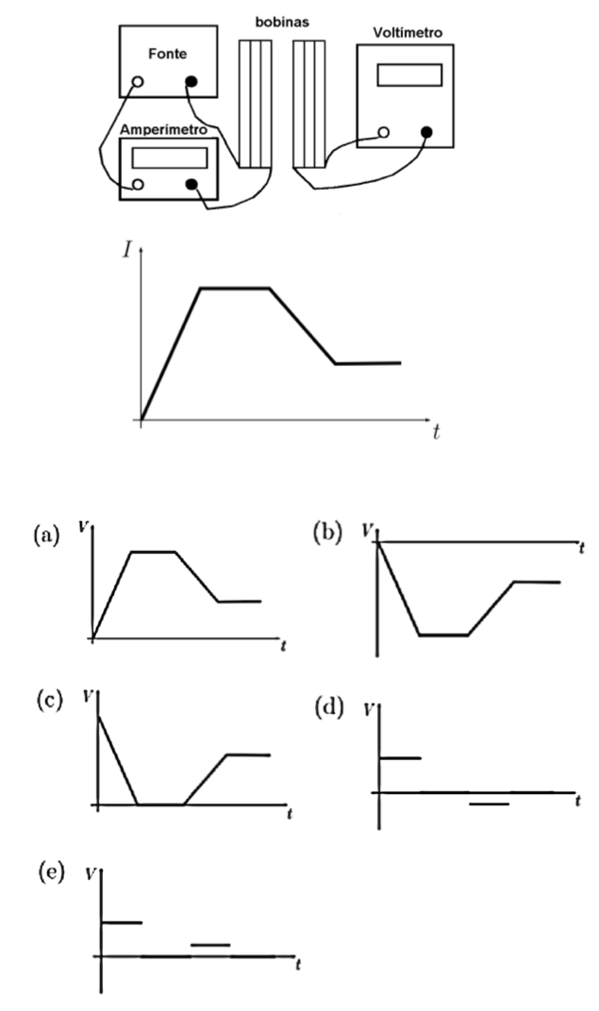

02) Considere as seguintes afirmações:

(I) em um ponto qualquer do interior de um condutor em equilíbrio eletrostático, o campo elétrico é sempre nulo;

(II) em um ponto qualquer do interior de um isolante, o campo elétrico é sempre nulo;

(III) se o fluxo do campo elétrico resultante através de uma superfície fechada (gaussiana) for zero, então não existem partículas carregadas no interior dessa superfície;

(IV) para todos os pontos (internos e na superfície) de um condutor em equilíbrio eletrostático o potencial elétrico é o mesmo.

Dessas afirmações, quais são CORRETAS?

a) I, IV. b) I. c) III. d) IV. e) I, III, IV.

03) Em um acelerador de partículas, dois feixes paralelos, um de prótons e outro de elétrons, possuem a mesma densidade volumétrica de partículas 'n' [número de partículas por volume]. Os prótons movem-se no sentido positivo do eixo x, enquanto os elétrons no sentido oposto, ambos com velocidade de módulo v. A intensidade da densidade de corrente no acelerador de partículas é:

a) 0
b) 1 env
c) 2 env
d) 3 env
e) 4 env

04) Qual das seguintes aﬁrmativas é FALSA?

a) No processo de carregamento de um capacitor, cria-se um campo elétrico entre suas placas.

b) O trabalho necessário para carregar um capacitor pode ser pensado como sendo o trabalho necessário para criar um campo elétrico entre suas placas.

c) A densidade de energia no espaço entre as placas de um capacitor é diretamente proporcional ao módulo do campo elétrico.

d) A diferença de potencial entre as placas de um capacitor é diretamente proporcional ao módulo do campo elétrico.

e) A capacitância é caracterizada por fatores geométricos do capacitor.

05) Uma esfera condutora maciça de raio 'a' possui carga Q. Concêntrica a ela, existe uma casca esférica espessa condutora e descarregada, de raio interno 'b' e raio externo 'c', onde c > b > a. Em certo instante, conectamos a esfera e a casca esférica por um ﬁo condutor, conforme ilustrado na figura. Quando as cargas atingem o equilíbrio:
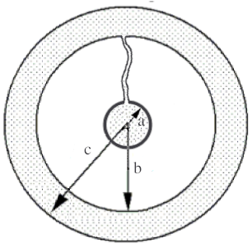

a) A superfície interna da esfera oca tem carga −Q e a esfera maciça tem carga +Q.

b) A superfície externa da esfera oca tem carga +Q e a esfera maciça tem carga +Q.

c) A superfície interna da esfera oca tem carga 0 e a esfera maciça tem carga +Q.

d) A superfície externa da esfera oca tem carga +Q e a esfera maciça tem carga 0.

e) A superfície externa da esfera oca tem carga +Q e a esfera maciça tem carga −Q.

06) Um condutor cilíndrico de raio r, comprimento l e resistividade ρ tem uma resistência R. Este condutor é derretido e transformado num novo condutor, também cilíndrico, com 1/4 de seu comprimento original. A resistência do novo condutor é:

a) R/16 b) R/4 c) R d) 4R e) 16R

07) Uma carga puntiforme -Q está no centro de uma esfera oca condutora, com raio interno R₁ e o externo R₂. A carga total da esfera condutora é nula. Conclui-se então que o campo elétrico, para a região I e a região II, apontam:
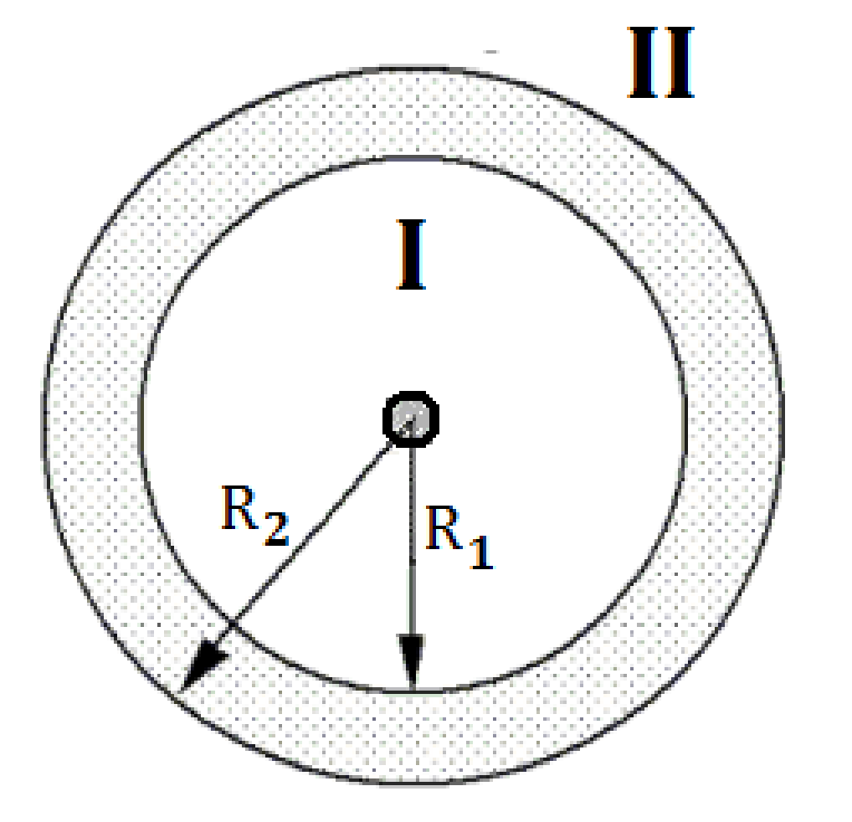

a) para longe do centro, nas duas regiões.
b) para o centro, nas duas regiões.
c) para o centro da esfera na região I e é nulo na região II.
d) para longe do centro na região I e é nulo na região II.
e) para o centro da esfera na região I e para longe do centro na região II.

08) Antes do interruptor ser fechado no circuito ilustrado na figura, a ddp nos terminais do capacitor é de 200 V. Em algum instante depois de o interruptor ser fechado, a corrente instantânea vale 0,70 A. Qual é o valor da energia armazenada no campo elétrico do capacitor neste instante?
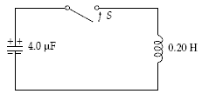

a) 49 mJ b) 31 mJ c) 80 mJ d) 130 mJ e) 62 mJ

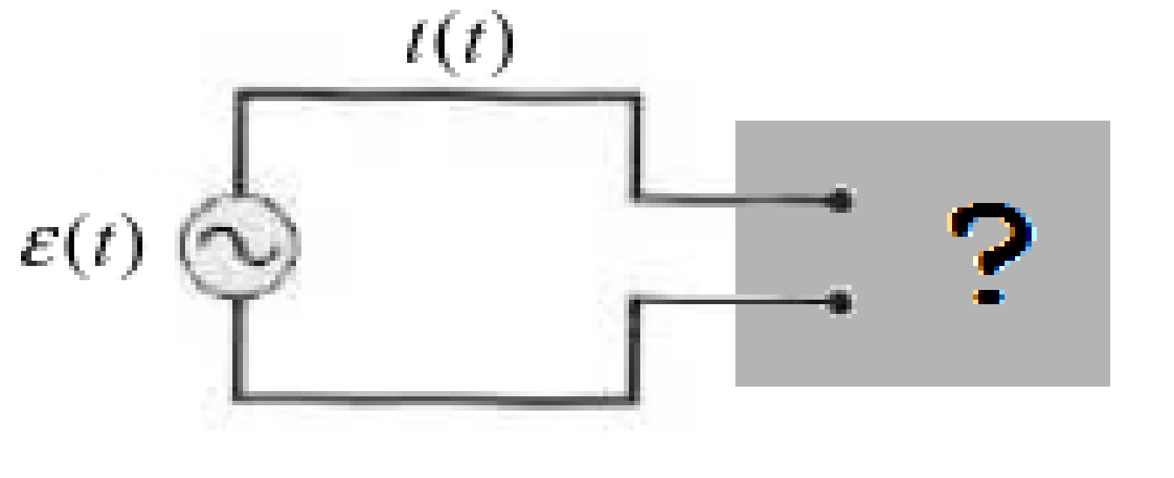
09) A figura mostra um gerador de corrente alternada ligado aos terminais de uma caixa preta. A caixa contém um circuito RLC, possivelmente com mais de uma malha, cujos elementos e ligações são desconhecidos. Medições realizadas do lado de fora da caixa revelam que:

ε (t) = (75,0 V) cos (ωt )
i(t) = (1,2 A) cos (ωt +42º )

Com estas informações podemos afirmar que:

a) a corrente está adiantada em relação a fem e o circuito apresenta características indutivas (X_{L} > X_{C}).

b) a corrente está adiantada em relação a fem e o circuito apresenta características capacitivas (X_{C} > X_{L}).

c) a corrente está atrasada em relação a fem e o circuito apresenta características indutivas (X_{L} > X_{C}).

d) a corrente está atrasada em relação a fem e o circuito apresenta características capacitivas (X_{C} > X_{L}).

e) a corrente está em fase com a fem e o circuito apresenta características resistivas (X_{C} = X_{L}).
10) Um ﬁo ﬁno circular, de raio R, é percorrido por uma corrente estacionária de intensidade I_{int}. No mesmo plano, temos um outro ﬁo, constituído por dois segmentos retilíneos longos e um arco de semicircunferência, concêntrico com o primeiro ﬁo, de raio 2R, conforme mostra a ﬁgura. Qual deve ser a intensidade da corrente estacionária I_{ext}, nesse segundo ﬁo, para que o campo magnético no centro comum C seja nulo?
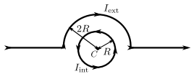
a) I_{ext} = 4 I_{int}
b) I_{ext} = 2 I_{int}
c) I_{ext} = I_{int} / 2
d) I_{ext} = 2 π I_{int}
e) I_{ext} = π I_{int}

11) Um campo elétrico não uniforme é dirigido ao longo do eixo x em todos os pontos no espaço. A intensidade do campo varia de acordo com x, mas não em relação a y ou z. O eixo de uma superfície cilíndrica imaginária, de 0,80 m de comprimento e 0,40 m de diâmetro, está alinhado paralelo ao eixo x, como mostra a figura. Os campos eléctricos E₁ e E₂, nas extremidades da superfície cilíndrica, têm magnitudes de 1000 N/C e 4000 N/C, respectivamente. Qual o valor do fluxo de campo elétrico através de toda a superfície cilíndrica?

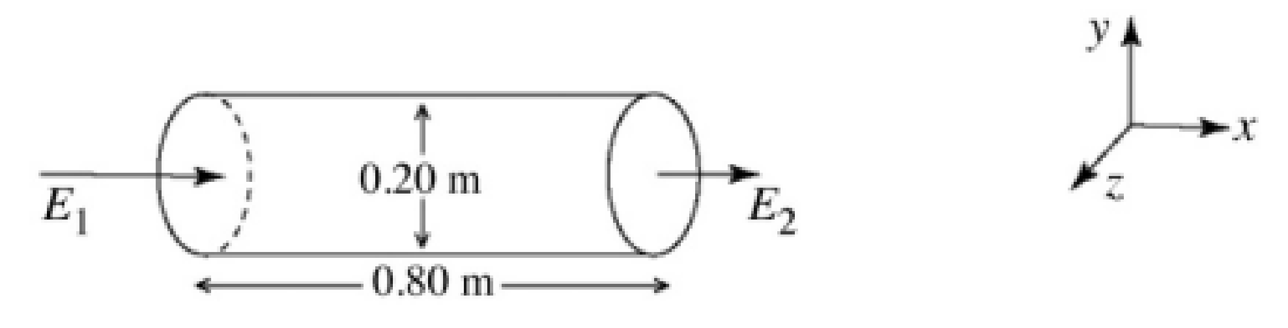
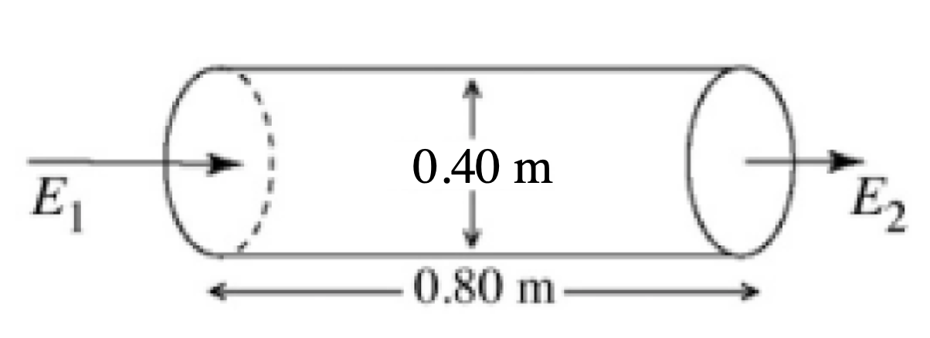

a) -628 N∙m²/C

b) -377 N∙m²/C

c) 0,00 N∙m²/C

d) +377 N∙m²/C

e) +628 N∙m²/C

12) Na ﬁgura, representamos um gráﬁco do potencial elétrico entre duas placas planas, paralelas e extensas, uniformemente carregadas com cargas de sinais opostos, conforme medido ao longo da direção ortogonal às placas, sendo uma das placas escolhida como tendo potencial e posição nulos. Qual é o vetor campo elétrico E em qualquer ponto entre as placas?

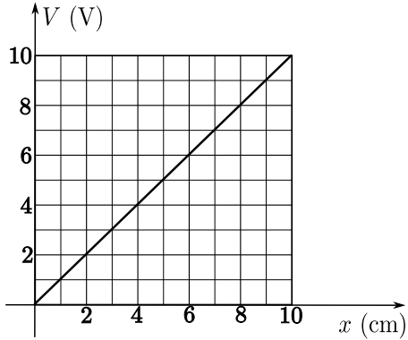
a) − (1000 V/m) î.

b) (1 V/m) î.

c) − (1 V/m) î.

d) (100 V/m) î.

e) − (100 V/m) î.

13) Considere os três objetos, I, II e III, mostrados na ﬁgura, na presença do campo eletrostático gerado pela carga puntiforme positiva indicada. Todas as linhas orientadas (“com setinhas”) mostradas são linhas de campo elétrico. Qual a única aﬁrmação verdadeira?

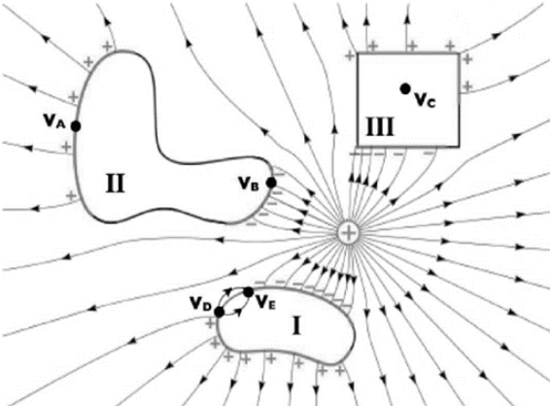

(a) I é um condutor e V_{D} = V_{E}

(b) I é um condutor e V_{D} ≠ V_{E}

(c) II é um condutor e V_{A} = V_{B}

(d) II é um condutor e V_{A} > V_{B}

(e) III é um condutor e V_{C} é necessariamente igual a zero.

14) A câmara de bolhas representada na ﬁgura abaixo possui um campo magnético constante (estacionário e uniforme) B, perpendicular à folha de papel. Uma partícula neutra, em repouso no centro da câmara, transforma-se (decai) em outras partículas, cujas trajetórias são mostradas na ﬁgura. Quanto à carga dessas partículas resultantes do decaimento, podemos aﬁrmar que:

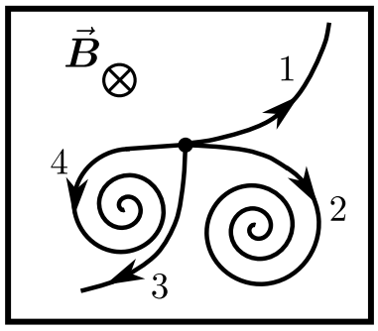

a) Todas as partículas 1, 2, 3 e 4 têm carga zero.

b) As partículas 1 e 2 têm cargas positivas, ao passo que as partículas 3 e 4 têm cargas negativas.

c) As partículas 1 e 2 têm cargas negativas, ao passo que as partículas 3 e 4 têm cargas positivas.

d) As partículas 1 e 3 têm cargas positivas, ao passo que as partículas 2 e 4 têm cargas negativas.

e) As partículas 1 e 4 têm cargas positivas, ao passo que as partículas 2 e 3 têm cargas negativas.

15) A ﬁgura abaixo representa um espectrômetro de massa, aparelho usado para medir a massa de íons. Um íon de massa 'm' (a ser determinada) e carga 'q' é produzido na fonte S, em repouso, e acelerado pelo campo eletrostático associado a uma diferença de potencial V. O íon entra em uma câmara de separação na qual existe um campo magnético B constante (uniforme e estacionário), perpendicular à sua trajetória. Suponha que o íon atinja o detector em um ponto situado a uma distância x do ponto de entrada da câmara. Qual é a massa do íon?

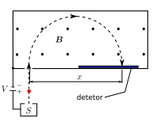
(a) 8B²qx²/V .

(b) B²qx²/(8V) .

(c) B²qx²/V .

(d) 2B²qx²/V .

(e) B²qx²/(2V) .

--- Fim da prova ---
--- --- —

